BEAU DUPLEX 2CH - 107m² & cour

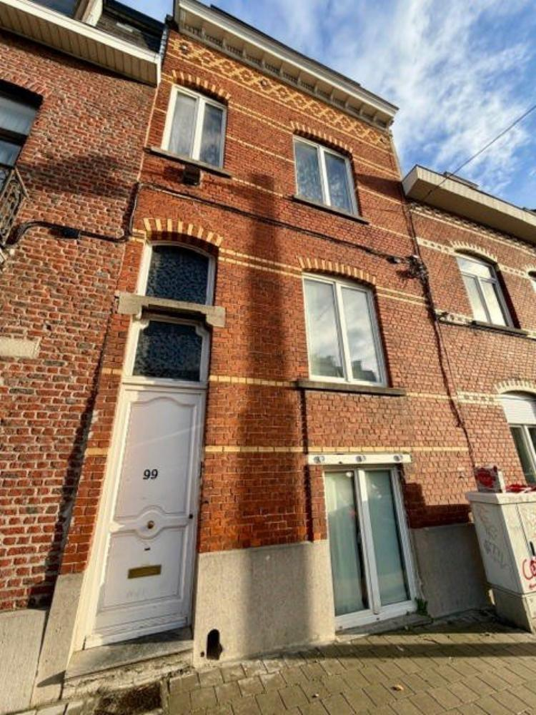

Anderlecht (réf 2897 B) : Dans petite copropriété bien entretenue - Magnifique DUPLEX de 2ch (107 m²) + belle cour arrière. Très bon état général - proximité de l'établissement Ceria et du RING Ouest/E19 - rue verdoyante, calme & aérée. PEB = G.

Infos & Visites Century 21 Boondael 02/660.21.21
OU www.century21boondael.be

Prix : 295.000 €

Avenue Marc Henri Van Laer, 99 à 1070 Anderlecht

Informations générales :

- Affectation du bien : Duplex
- Nombre de chambre : 2
- Nombre de salle de bains : 1
- Garage / Parking : non
- Terrasse : Oui
- Type de cuisine : Semi équipée
- Type de chauffage : Gaz
- Revenu cadastral : 669€
- Charges mensuelles : €

Surfaces :

- Surface habitable : 107 m²
- Surface terrasse : 30 m²

Détails :

Certifications:
- Emissions CO2 49,00 Kg Co2m²an
- Numéro de certificat PEB 201602060000324339-01-5
- Prestation énergétique 230,00 Kwh

Certifications (suite):
- Total énergie primaire 24.575,00 kwh/an

Photos :

